Prezentacja wyników indywidualnych Szkoły Podstawowej nr 3
im. 10 Pułku Strzelców Konnych w Łańcucie
z Ogólnopolskiego Sprawdzianu Kompetencji Trzecioklasisty
w roku szkolnym 2012/2013

- Średni wynik szkoły na tle województwa i Polski:
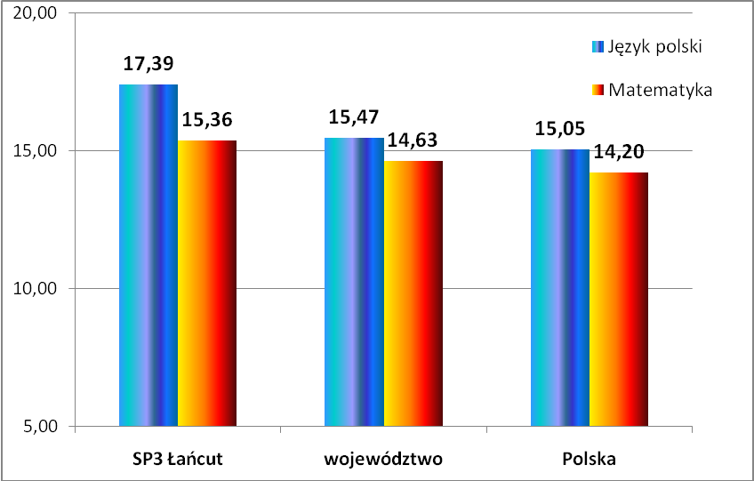

- Porównywanie wyników w obrębie poszczególnych standardów nauczania
w odniesieniu do średniego wyniku
Obszary wymagań | SP3 Łańcut | Województwo | Polska
Test z języka polskiego | 86,97 | 77,33 | 75,24
Czytanie | 90,91 | 79,21 | 77,46
Pisanie | 85,28 | 78,33 | 75,64
Elementy wiedzy o języku | 84,34 | 73,96 | 72,17
Test z matematyki | 76,82 | 73,14 | 70,98
Liczenie i sprawność rachunkowa | 71,52 | 69,62 | 68,08
Umiejętności praktyczne | 82,83 | 85,00 | 83,76
Rozwiązywanie zadań tekstowych | 75,76 | 67,19 | 64,07

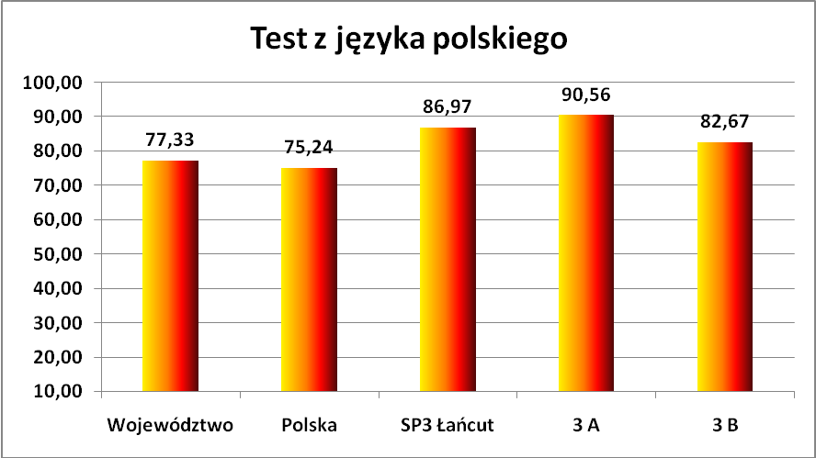
- Wyniki klas na tle średniego wyniku w szkole w obrębie:

